Exibart.com

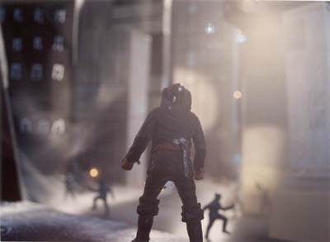

25
SETTEMBRE 2004

Nicola Cioni / Enrico Vezzi – Real Unreal
Dal 25 settembre al 17 ottobre 2004
ARTE CONTEMPORANEA

Location
SPAZIO MINERVA
Montescudaio, Via Della Madonna, 35a, (Pisa)

Orario di apertura
lun_gio 17-19; ven 17_19 / 21-23; sab_dom 10.30-12.30 / 17.00-19.00 / 21.00-23.00

Vernissage
25 settembre 2004, ore 18.00

Autore
Nicola Cioni
Enrico Vezzi

Curatore
Pietro Gaglianò

Nicola Cioni / Enrico Vezzi – Real Unreal

Nel lavoro di Nicola Cioni ed Enrico Vezzi si articola un problema sulle fasi del metodo. La distinzione tra esiti e procedure non è mai immediata come sembra e qualsiasi discussione rimanda sempre ad ulteriori interrogativi, come in un labirinto degli specchi.

E' forse questa l’unica via nell’ermeneutica dell’arte contemporanea? Una serie di enigmatici puntini di sospensione. I due artisti non se lo chiedono producono, invece, altre visioni.

